Giải Toán lớp 5 bài 1, 2, 3, 4 trang 31 bài Luyện tập chung 5 (tiết 29).
Giải Toán lớp 5 Bài 1 trang 31 SGK Toán 5
Để lát nền một căn phòng hình chữ nhật, người ta dùng loại gạch men hình vuông có cạnh 30cm. Hỏi cần bao nhiêu viên gạch để lát kín nền căn phòng đó, biết rằng căn phòng có chiều rộng 6m, chiều dài 9m? (Diện tích phần mạch vữa không đáng kể).
Phương pháp giải
- Tính diện tích viên gạch = cạnh × cạnh.
- Tính diện tích căn phòng = chiều dài × chiều rộng.
- Tính số viên gạch cần dùng = diện tích căn phòng : diện tích viên gạch (cùng một đơn vị đo)
Đáp án và hướng dẫn giải bài 1:
Diện tích nền căn phòng là:
9 x 6 = 54 (m²) hay 5400dm²
30cm = 3dm
Diện tích một viên gạch là:
3 x 3 = 9 (dm²)
Số viên gạch cần dùng là:
5400 : 9 = 600 (viên)
Đáp số: 600 viên gạch
Giải Toán lớp 5 Bài 2 trang 31 SGK Toán 5
Một thửa ruộng hình chữ nhật có chiểu dài 80m, chiều rộng bằng 1/2 chiều dài.
a) Tính diện tích thửa ruộng đó.
b) Biết rằng, cứ 100m² thu hoạch được 50kg thóc. Hỏi trên cả thửa ruộng đó người ta thu hoạch được bao nhiêu tạ thóc?
Phương pháp giải
- Tính chiều rộng = chiều dài × .
- Tính diện tích = chiều dài × chiều rộng.
- Tính diện tích gấp 100m² bao nhiêu lần.
- Tính số thóc thu được = 50kg × số lần diện tích gấp 100m².
- Đổi số đo vừa tìm được sang đơn vị đo là tạ, lưu ý rằng 1 tạ = 100kg
Đáp án và hướng dẫn giải bài 2:
a) Chiều rộng là:
80 : 2 = 40 (m)
Diện tích thửa ruộng là:
80 × 40 = 3200 (m₂)
b) 3200m² so với 100m² thì gấp:
3200 : 100 = 32 (lần)
Số thóc thu hoạch được là:
50 x 32 = 1600 (kg) hay 16 tạ
Đáp số: a) 3200m²
b) 16 tạ thóc.
Giải Toán lớp 5 Bài 3 trang 31 SGK Toán 5
Một mảnh đất có hình vẽ trên bản đồ tỉ lệ 1 : 1000 là hình chữ nhật với chiều dài 5cm, chiều rộng 3cm. Tính diện tích mảnh đất đó bằng mét vuông.
Phương pháp giải
- Tính chiều dài thực tế = chiều dài trên bản đồ × 1000, sau đó đổi sang đơn vị mét.
- Tính chiều rộng thực tế = chiều rộng trên bản đồ × 1000, sau đó đổi sang đơn vị mét.
- Diện tích thực tế = chiều dài thực tế × chiều rộng thực tế.
Đáp án và hướng dẫn giải bài 3:
Chiều dài thật của mảnh đất là:
5 × 1000 = 5000 (cm) hay 50m
Chiều rộng thật của mảnh đất là:
3 × 1000 = 3000 (cm) hay 30m
Diện tích của mảnh đất đó là:
50 × 30= 1500 (m²)
Đáp số: 1500m².
Giải Toán lớp 5 Bài 4 trang 31 SGK Toán 5
Khoanh vào chữ đặt trước câu trả lời đúng:
Tính diện tích miếng bìa có các kích thước theo hình vẽ dưới đây:
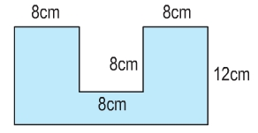
A. 96cm²
B. 192cm²
C. 224cm²
D. 288cm².
Phương pháp giải
(Xem hình vẽ ở cách giải)
- Diện tích miếng bìa = diện tích hình chữ nhật MNPQ − diện tích hình vuông EGHK.
- Tính diện tích hình chữ nhật MNPQ và diện tích hình vuông EGHK theo các công thức:
Diện tích hình chữ nhật = chiều dài × chiều rộng.
Diện tích hình vuông = cạnh × cạnh.
Đáp án và hướng dẫn giải bài 4:
Suy nghĩ:
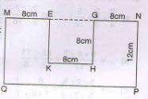
Chiều dài hình chữ nhật MNPQ là
8 + 8 + 8 = 24 (cm)
Diện tích hình chữ nhật MNPQ là:
24 × 12 = 288 (cm²)
Diện tích hình vuông EGHK là:
8 × 8 = 64 (cm²)
Diện tích miếng bìa là:
288 – 64 = 224 (cm²)
Khoanh vào C.
Giải Toán lớp 5 bài 1, 2 trang 31; bài 3, 4 trang 32 bài Luyện tập chung 6 (tiết 30)
Giải Toán lớp 5 Bài 1 trang 31 SGK Toán 5 – Luyện tập chung 6
Viết các phân số sau theo thứ tự từ bé đến lớn:
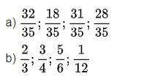
Phương pháp giải
So sánh các phân số đã cho rồi sắp xếp theo thứ tự từ bé đến lớn theo các quy tắc:
- Trong hai phân số có cùng mẫu số, phân số nào có tử số lớn hơn thì lớn hơn.
- Muốn so sánh các phân số khác mẫu số ta quy đồng mẫu số các phân số rồi so sánh phân số sau khi quy đồng.
Đáp án và hướng dẫn giải bài 1:
a) Ta có:
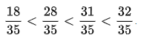
Vậy các phấn số viết theo thứ tự từ bé đến lớn là:
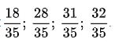
b) Quy đồng mẫu số (MSC = 12):
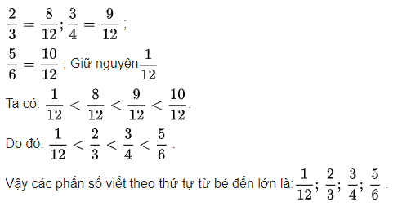
Giải Toán lớp 5 Bài 2 trang 31 SGK Toán 5 – Luyện tập chung 6
Tính:
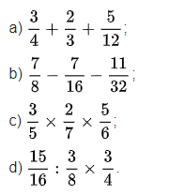
Phương pháp giải
Biểu thức chỉ có phép cộng và phép trừ, hoặc phép nhân và phép chia thì ta tính lần lượt từ trái sang phải.
Đáp án và hướng dẫn giải bài 2:
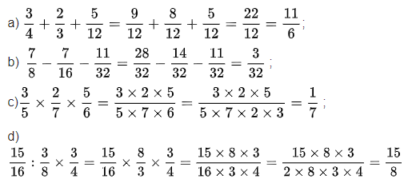
Giải Toán lớp 5 Bài 3 trang 32 SGK Toán 5 – Luyện tập chung 6
Diện tích một khu nghỉ mát là 5ha, trong đó có diện tích là hồ 3/10 diện tích là hồ nước. Hỏi diện tích hồ nước là bao nhiêu mét vuông?
Phương pháp giải
- Đổi 5ha sang đơn vị đo là mét vuông. Lưu ý rằng 1ha = 10000m²
- Diện tích hồ nước = diện tích khu nghỉ mát × 3/10 .
Đáp án và hướng dẫn giải bài 3:
5ha = 50 000m²
Diên tích hồ nước là : 50 000 × 3/10 = 15 000 (m²)
Đáp số: 15 000m².
Giải Toán lớp 5 Bài 4 trang 32 SGK Toán 5 – Luyện tập chung 6
Năm nay tuổi bố gấp 4 lần tuổi con. Tính tuổi của mỗi người, biết bố hơn con 30 tuổi.
Phương pháp giải
Tìm tuổi của mỗi người theo bài toán tìm hai số khi biết tổng và tỉ số của hai số đó.
Đáp án và hướng dẫn giải bài 4:
Ta có sơ đồ:
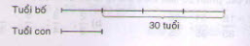
Hiệu số phần bằng nhau là:
4 – 1 = 3 (phần)
Tuổi của con là
30 : 3 = 10 (tuổi)
Tuổi của bố là
10 × 4 = 40 (tuổi)
Đáp số: 40 tuối và 10 tuổi.
Giải Toán lớp 5 bài 1, 2, 3, 4 trang 32 bài Luyện tập chung 7 (tiết 31)
Giải Toán lớp 5 Bài 1 trang 32 SGK Toán 5 – Luyện tập chung 7
a) 1 gấp bao nhiêu lần 1/10?
b) 1/10 gấp bao nhiêu lần 1/100?
c) 1/100 gấp bao nhiêu lần 1/1000?
Phương pháp giải
Muốn biết số thứ nhất gấp số thứ hai bao nhiêu lần ta lấy số thứ nhất chia cho số thứ hai.
Đáp án và hướng dẫn giải bài 1:
a) 1 gấp 10 lần 1/10;
b) 1/10 gấp 10 lần 1/100;
c) 1/100 gấp 10 lần 1/1000
Giải Toán lớp 5 Bài 2 trang 32 SGK Toán 5 – Luyện tập chung 7
Tìm x:
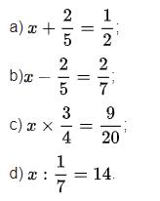
Phương pháp giải
Xác định vị trí và vai trò của x trong phép tính rồi áp dụng các quy tắc đã học ở lớp 3 để giải bài toán tìm x.
Đáp án và hướng dẫn giải bài 2:
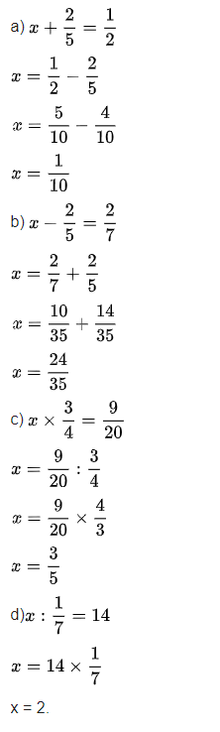
Giải Toán lớp 5 Bài 3 trang 32 SGK Toán 5 – Luyện tập chung 7
Một vòi nước chảy vào bể, giờ đầu chảy vào được 2/15 bể, giờ thứ hai chảy vào được 1/5 bể. Hỏi trung bình mỗi giờ vòi nước đó chảy vào được bao nhiêu phần của bể?
Phương pháp giải
- Tính tổng số phần bể nước mà vòi nước chảy vào bể trong hai giờ.
- Tìm trung bình mỗi giờ vòi nước đó chảy vào được bao nhiêu phần của bể ta lấy tổng số phần bể nước mà vòi nước chảy vào bể trong hai giờ chia cho 2.
Đáp án và hướng dẫn giải bài 3:
Vòi nước chảy trong 2 giờ được :
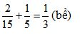
Trung bình mỗi giờ vòi nước chảy được:
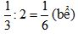
Đáp số: 1/6 bể
Giải Toán lớp 5 Bài 4 trang 32 SGK Toán 5 – Luyện tập chung 7
Trước đây mua 5m vải phải trả 60 000 đồng. Hiện nay giá bán mỗi mét vải đã giảm 2000 đồng. Hỏi với 60 000 đổng, hiện nay có thể mua được bao nhiêu mét vải như thế?
Phương pháp giải
- Tính giá tiền trước đây khi mua 1m vải = giá tiền khi mua 5m vải : 5
- Tính giá tiền hiện nay khi mua 1m vải = giá tiền trước đây khi mua 1m vải - 2000 đồng.
- Tính số mét vải hiện nay có thể mua được ta lấy 60000 đồng chia cho giá tiền hiện nay khi mua 1m vải.
Đáp án và hướng dẫn giải bài 4:
Trước đây, giá 1m vải là
60 000 : 5 = 12 000 (đồng)
Hiện nay, giá 1m vải là
12 000 – 2000 = 10 000 (đồng)
Hiện nay với 60 000 đồng có thể mua được
60 000 : 10 000 = 6 (m)
Đáp số: 6m vải.

